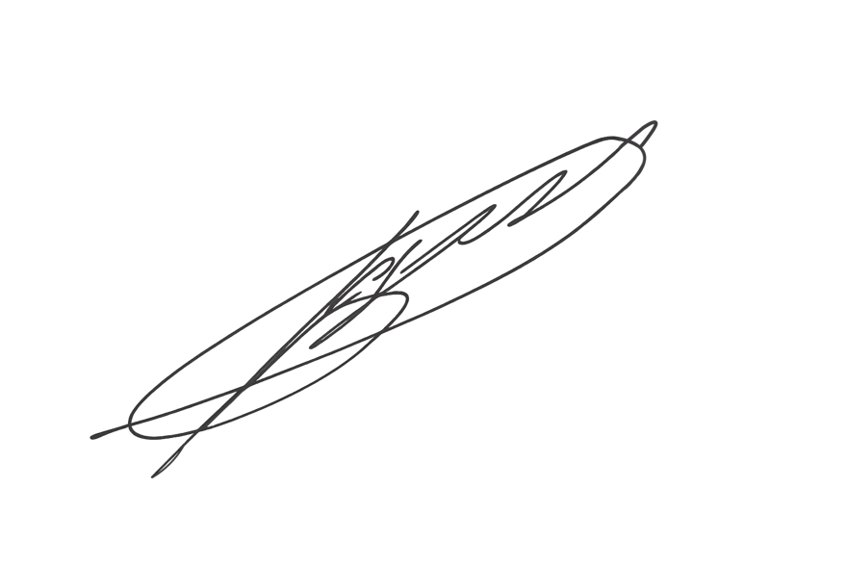
ЗАТВЕРДЖУЮ

Командир 1 навчального батальйону
підполковник Віктор МОРОЗ
«13» грудня 2025 року

ПЛАН
проведення заняття з ПСИХОЛОГІЧНОЇ ПІДГОТОВКИ

з особовим складом 1 навчальної роти 1 навчального батальйону військової частини А2900
«15» грудня 2025 року

Тема 1. Прийоми психічної саморегуляції. Перша психологічна допомога та самодопомога.
Заняття 1: Вплив бою на психіку тих, хто навчається. Надання першої психологічної допомоги (самодопомоги) при негативних психічних станах. Прийоми та засоби саморегуляції для відновлення психіки.
Заняття 2: Психологічні особливості сучасних бойових дій, негативного впливу психотравмуючих факторів.
Заняття 3: Надання першої психологічної допомоги (самодопомоги) при негативних психічних станах, практичне виконання вправ з формування довіри та сміливості.
Заняття 4: Перша психологічна допомога (само- та взаємодопомога) в умовах бойових дій.
Тема 4. Формування психологічної стійкості тих, хто навчається до можливого потрапляння у примусову ізоляцію (полон).
Заняття 1. Психологічні аспекти перебування в примусовій ізоляції (полоні). Способи уникнення та мінімізації ризиків потрапляння в полон.
Мета: Ознайомити курсантів зі стресовими станами (страх, паніка, істерика, агресія, ступор). Навчити застосовувати прийоми саморегуляції до себе та своїх товаришів. Ознайомитися з психологічними аспекти перебування в примусовій ізоляції.
Час: “08:15 – початок заняття, 13:35 – закінчення заняття” (270 хв.).
Місце: ППД 1 НБ в/ч А2900.
Інформаційно-методичне забезпечення:
1. Стандарт з психологічної підготовки (навчальний курс) СТІ 000Г(Б).22Л, довідковий матеріал для проведення занять з психологічної підготовки за СТІ 000Г(Б).22Л.
2. “Методичні рекомендації з психологічної підготовки військовослужбовців Збройних Сил України щодо формування стресостійкості до дій в умовах різкої зміни бойової обстановки” ТКП 1-160(31)03.01
3. Навчально-методичний посібник “Організація психологічної підготовки у Збройних Силах України”, 2023 р.
Матеріальне забезпечення: комплект бойового спорядження, штатна зброя, проектор, ноутбук.
Перевіряю наявність особового складу, зброї, спорядження та навчально-матеріальної бази для проведення заняття.
Повідомляю теми занять:
«Прийоми психічної саморегуляції. Перша психологічна допомога та самодопомога. Формування психологічної стійкості тих, хто навчається до можливого потрапляння у примусову ізоляцію (полон).
Повідомляю мету заняття:
Ознайомити курсантів зі впливом бою на психіку військовослужбовців та стресовими станами (страх, паніка, істерика, агресія, ступор). Навчити застосовувати протоколи надання першої психологічної допомоги та самодопомоги та прийоми саморегуляції до себе та своїх товаришів. Ознайомитися з психологічними аспекти перебування в примусовій ізоляції.
Повідомляю порядок проведення заняття:
“Заняття організоване на 1 навчальному місці з 3 навчальними точками у складі роти:
Навчальне місце №1: Прийоми психічної саморегуляції. Перша психологічна допомога та самодопомога.
Навчальна точка №1: Прийоми психічної саморегуляції. Перша психологічна допомога та самодопомога.
Навчальна точка №2: Формування психологічної стійкості тих, хто навчається до можливого потрапляння у примусову ізоляцію (полон).
Повідомляю порядок взаємодії на навчальних місцях:
“Взаємодія організовується за допомогою радіозв’язку та визначеними командами (голосом)”.
Повідомляю місце проведення заняття:
ППД 1 НБ в/ч А2900.
Повідомляю час початку та закінчення заняття:
“08:15 – початок заняття, 13:35 – закінчення заняття”.
Організовую розподіл особового складу по навчальних місцях:
“Керівникам на навчальних місцях розвести особовий склад до місць проведення заняття”.
ОСНОВНА ЧАСТИНА – 270 ХВ.
СХЕМА ПРОВЕДЕННЯ ЗАНЯТТЯ

НАВЧАЛЬНА МІСЦЕ №1
Прийоми психічної саморегуляції. Перша психологічна допомога та самодопомога.
Навчальні питання:
1.Прийоми психічної саморегуляції. Перша психологічна допомога та самодопомога.
2.Формування психологічної стійкості тих, хто навчається до можливого потрапляння у примусову ізоляцію (полон).

Категорія навчаємих: курсанти – 1 НР 1 НБ в/ч А2900.
Час: 270 хвилин.
Місце проведення: ППД 1 НБ в/ч А2900.

Керівник:_________________________________________________

СХЕМА ПРОВЕДЕННЯ ЗАНЯТТЯ НА НАВЧАЛЬНОМУ МІСЦІ №1
Навчальне місце №1 Прийоми психічної саморегуляції. Перша психологічна допомога та самодопомога.
Час - 270 хвилин, кількість особового складу - __ осіб
Місце проведення: ППД 1 НБ в/ч А2900.

НАВЧАЛЬНА ТОЧКА №1
Прийоми психічної саморегуляції. Перша психологічна допомога та самодопомога.

Категорія навчаємих: курсанти – 1 НР 1 НБ в/ч А2900.
Час: 135 хвилин.
Місце проведення: ППД 1 НБ в/ч А2900.

Керівник:_____________________________________________________

Помічник керівника:___________________________________________
НАВЧАЛЬНА ТОЧКА №2
Формування психологічної стійкості тих, хто навчається до можливого потрапляння у примусову ізоляцію (полон).

Категорія навчаємих: курсанти – 1 НР 1 НБ в/ч А2900.
Час: 135 хвилин
Місце проведення: ППД 1 НБ в/ч А2900.

Керівник:___________________________________________________________

Помічник керівника:_________________________________________________

Примітка:

1. - порядок заміни на навчальних точках.
2. Заміна навчальних точок відбувається за командою керівника заняття.

ЗАКЛЮЧНА ЧАСТИНА - 5 хв.

Шикую підрозділ, перевіряю наявність особового складу.
Опитую військовослужбовців про наявність травмувань під час заняття.
Проводжу АПД - заслуховую військовослужбовців про труднощі, емоції та переживання пов’язані з заняттям.
Надаю рекомендації, за потреби даю завдання на самопідготовку.

Керівник заняття: __________________________________________________________________________________________

